1. Diseñar un menú en el que aparezca progresivamente





Aparecerán progresivamente los items (Inicio, Tutoriales, Ejemplos).

Al pasar con el ratón por encima de uno de ellos este cambia



Y al salir vuelve a su aspecto anterior.

1. Menú desplegable

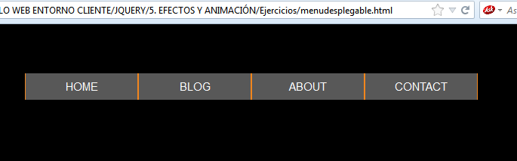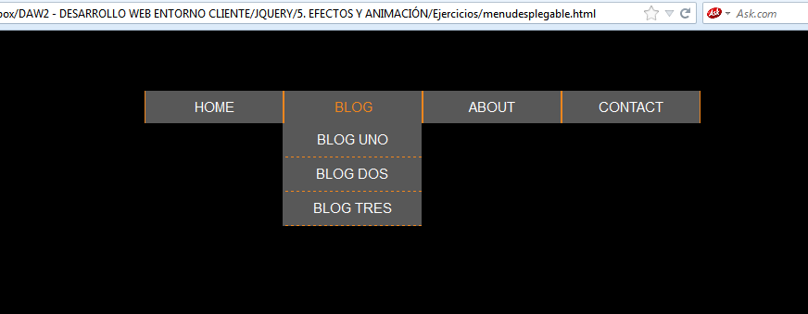

Al pasar el ratón por una opción se despliega el submenú correspondiente. Al salir el ratón el submenú desaparece.

1. Utilizar el método animate para cambiar de posición tres cajas

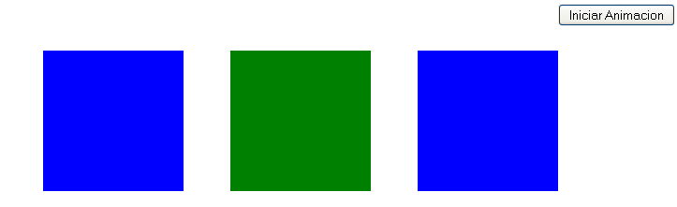

Al pulsar el botón se inicia la animación, las cajas azules se desplazan hacia abajo y la verde hacia su izquierda.

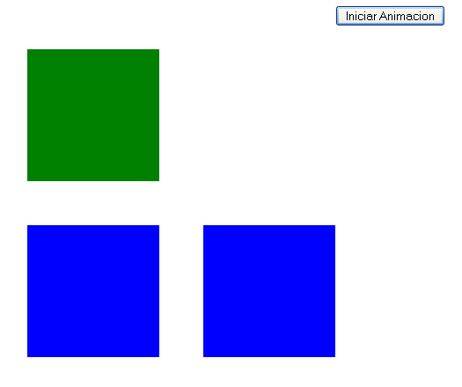

Al terminar esta animación, la caja verde se desplaza hacia abaja para situarse encima de la azul

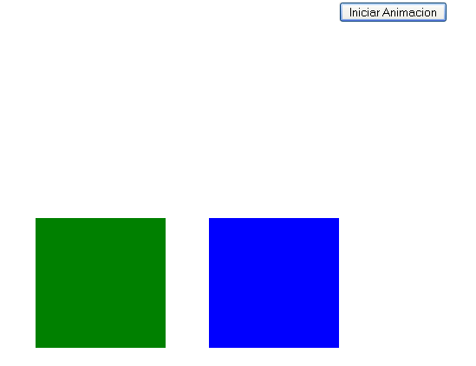

**Ayuda: Trabajar con margin-top y margin-left**